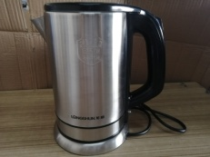
消费品召回计划

生产者名称 | 中山市日胜电器制品有限公司
产品名称 | 不锈钢加热棒
品牌 | /
涉及数量 | 330个
型号/规格 | RS-399
生产起止日期 | 2025年9月5日至2025年9月20日
生产批号/批次 | 250905-01，250920-03/2批次
产品描述及外观照片 | 电压220-240V~ 频率50-60Hz 功率50W  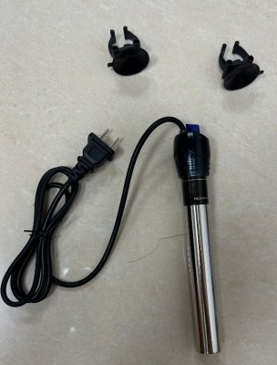
存在的缺陷 | 产品非正常工作项目不符合GB 4706.1-2005、GB 4706.67-2008标准要求，非正常工作试验后，外壳电气强度试验出现击穿。
可能导致的后果 | 对消费者可能存在触电的安全隐患。
避免损害发生的应急处置方式 | 消费者立即暂停使用有缺陷的产品，联系公司或者经销商进行处理。
具体召回措施 | 通知销售商立即停止销售缺陷产品，并在公司及销售商实体店铺发布召回公告，告知消费者具体召回事宜，为购买到缺陷产品的消费者更换或退货处理。
召回负责机构 | 中山市日胜电器制品有限公司
召回联系方式 | 召回联系人及服务热线：李先生， 0760-22286189
召回进度安排 | 集中召回时间计划在2026年8月18日至2026年10月17日（具体以实际进度安排为准）
其他需要报告的内容 | 无
其他信息 | 相关用户也可以登录中山市市场监督管理局网站“政务公开——召回信息——消费品类召回信息”栏目，或拨打中山市市场监督管理局消费品召回工作电话（0760-88160303）了解更多信息，任何单位和个人可通过该渠道反映消费品缺陷信息。

